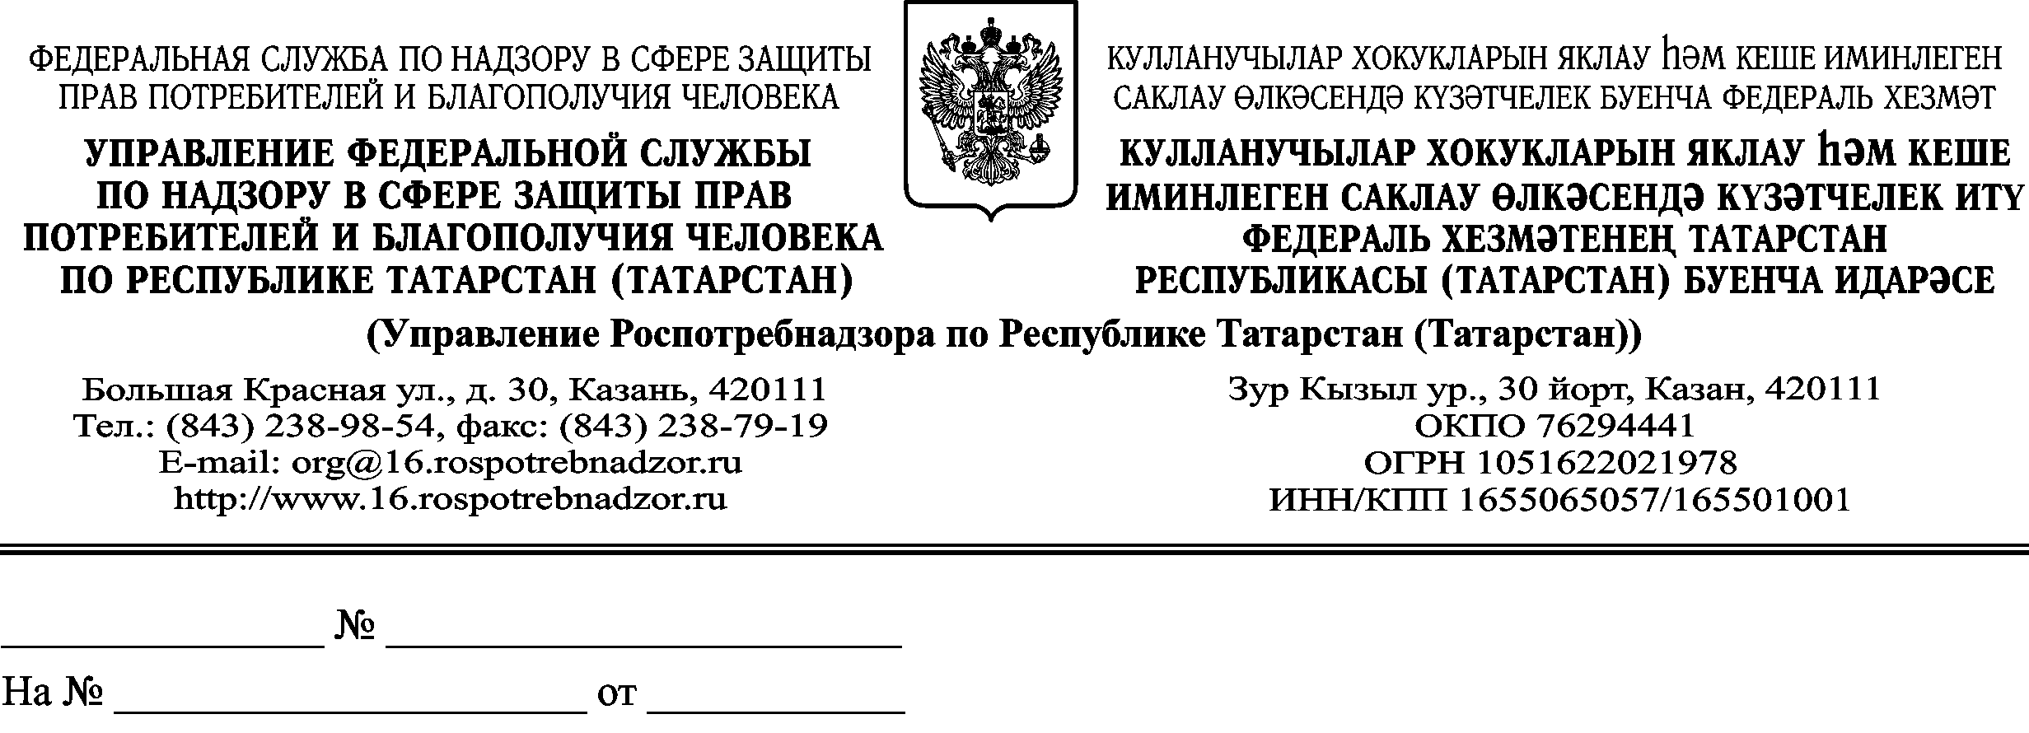
Главному врачу ФБУЗ
«Центр гигиены и
эпидемиологии в Республике
Татарстан (Татарстан)»
Е.П. Сизовой

О направлении Постановления

Уважаемая Елена Петровна!

Управление Роспотребнадзора по Республике Татарстан направляет Вам для организации и исполнения Постановление Главного государственного санитарного врача Российской Федерации от 21.06.2023 г. №9 «О мероприятиях по профилактике гриппа, острых респираторных вирусных инфекций и новой коронавирусной инфекции (COVID-19) в эпидемическом сезоне 2023 - 2024 годов» (далее – Постановление).
Обращаю Ваше внимание, что согласно п.3.7 Постановления экстренные извещения должны передаваться медицинскими организациями на все случаи гриппа.
Прошу также организовать информирование населения о мерах профилактики гриппа, о вакцинации и преимуществах вакцинопрофилактики с 14.08.2023г.

Приложение: на 6 л. в 1 экз.

Врио руководителя Л.Г. Авдонина

Исмагилова С.Р.
8(843) 238-52-11

